EPLOAM Versión 1.0

INDICE

EPLOAM Versión 1.0 1
1 EL LENGUAJE DE PROGRAMACION EPLOAM 2
2 COMPILADOR DEL LENGUAJE EPLOAM 4
2.1 INTERACION CON EL COMPILADOR 6
2.2 CARACTERISTICAS DEL COMPILADOR PARA EL USUARIO FINAL 8
3 HERRAMIENTAS ADICIONALES IMPLEMENTADAS 9

Creado por: Orlando Arboleda Molina
Docente Facultad de Ingeniería
Departamento de Operaciones y Sistemas
Universidad Autónoma de Occidente
oarboleda@uao.edu.co
Teléfono +57 2 3188000 Ext.: 11347
Fecha: Septiembre 18 de 2010.

EL LENGUAJE DE PROGRAMACION EPLOAM

El lenguaje de programación propuesto que ha sido denominado EPLOAM (the Easiest Programming Language invented by Orlando Arboleda Molina) está basado en el pseudocódigo utilizado en el curso de Informática 1 impartido en la Universidad Autónoma de Occidente, el cual siendo imperativo y estructurado, está compuesto de estructuras nombradas en español, las cuales son equivalentes a las existentes en el lenguaje de programación orientado a objetos Java.

A lo largo de las Tablas 1 a 4 se mostrará la estructura gramatical del lenguaje EPLOAM, compuesta de las siguientes definiciones sintácticas (algunas léxicas y semánticas).

<EPLOAM> | ::= | (<comentario>)?  “algoritmo” <nombre Algoritmo> “{”  “principal” “(“ “)”  “{” <declaraciones> <cuerpo> “}”  “}”
<declaraciones> | ::= | (<declaracion>)*
<declaracion> | ::= | <tipo> <declara variable>  (“,” <declara variable> )* “;”
<declara variable> | ::= | <variable> (“=” < expresión > )?
<tipo> | ::= | “entero” | “real” | “cadena” | “booleano” | “caracter”
<cuerpo> | ::= | ( <asignacion> | <lectura> | <impresion> |  <decision> | <repeticion> )+
<asignacion> | ::= | <variable>  (<operador autoincremento> |  <operador asignación><expresión>) “;”
<operador autoincremento> | ::= | “++” | “--”
<operador asignación> | ::= | “=” | “+=” | “-=” | “*=” | “/=”
<lectura> | ::= | <variable> “=”  “leer” “(“ <expresiónCadena> “)” “;”
<impresion> | ::= | “imprimir” “(“ <expresiónCadena> “)” “;”
<decision> | ::= | <decision simple> | <decision múltiple>
<decision simple> | ::= | “si” “(“ <expresiónBooleana> “)”  “{” <cuerpo> “}”  ( “sino” “{” <cuerpo> “}” )?
<decision múltiple> | ::= | “segun” “(“ <variable> “)”  “{”  ( “caso” <valor> “:” <cuerpo>  (“termina” “;”)?  )+  “otroCaso” “:” <cuerpo>  “}”
<repetición> | ::= | <ciclo Para> | <ciclo Mientras> |  <ciclo Haga Mientras>
<ciclo Para> | ::= | “para” “(“ <inicialización Para> “;” <expresiónBooleana> “;” <asignación Para> “)”  “{” <cuerpo> “}”
<inicialización Para> | ::= | “entero” <variable>”=”<expresiónEntera> |  “real” <variable>”=”<expresiónReal>
<asignación Para> | ::= | <variable>  (<operador autoincremento>|  <operador asignación> <expresión>)
<ciclo Mientras> | ::= | “mientras” “(“<expresiónBooleana> “)” “{” <cuerpo> “}”
<ciclo Haga Mientras> |  | “haga” “{” <cuerpo> “}”  “mientras” “(“ <expresiónBooleana> “)” “;”
Tabla 1. Gramática del lenguaje de programación EPLOAM.

<expresión> | ::= | <expr básica> |  <expr básica>(<operador> <expr básica>)*
<expr básica> | ::= | ( (“-“)?  ( <variable> | <constante entero> |  <constante real> | <funciones> ) )  | <constante cadena> | <constante caracter>  | <constante booleano >
<funciones> | ::= | <nombre función> “(” <expresión> “)”
<nombre función> | ::= | “raiz” | “seno” | absoluto | “potencia”
<operador> | ::= | <operador aritmético>  | <operador relacional>  | <operador igualdad> | <operador lógico>
Tabla 2. Definición de expresión en EPLOAM.

Operador | Descripción | Tipo operadores | Prioridad
- () | unario y alteración de prioridad |  | mayor
* / % | multiplicación, división y residuo | aritméticos
+ - | suma y resta | aritméticos
< <=  > >= | menor, menor-o-igual,  mayor y mayor-o-igual | relacionales
== != | Igualdad y diferencia | de igualdad
&& | and lógico | lógicos | menor
|| | or logico | lógicos | menor
Tabla 3. Prioridades de los operadores existentes en EPLOAM.

Tipo de los operandos | Operador | Tipo resultante
entero y entero | * / % | entero
entero y real | * / % | real
real y real | * / % | real
entero y entero | - | entero
entero y real | - | real
real y real | - | real
cadena y cadena | + | cadena
entero y entero | + | entero
entero y real | + | real
real y real | + | real
tipo1 y tipo2 igual | == !=  < <= > >= | booleano
entero y real | == !=  < <= > >= | booleano
booleano y booleano | && || | booleano
Tabla 4. Tipos resultantes al evaluar las expresiones.

COMPILADOR DEL LENGUAJE EPLOAM

En la Figura 1 se presenta la arquitectura del proceso de compilación en EPLOAM, la cual requiere como entrada un archivo de extensión .epl como el que se aprecia en la Figura 2, la indicación del directorio en el que se encuentra y el directorio en el cual se espera obtener el archivo Java equivalente si el archivo de entrada no tiene errores.

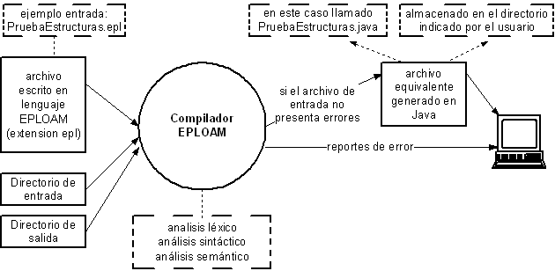
Figura 1. Arquitectura del proceso de compilación en EPLOAM

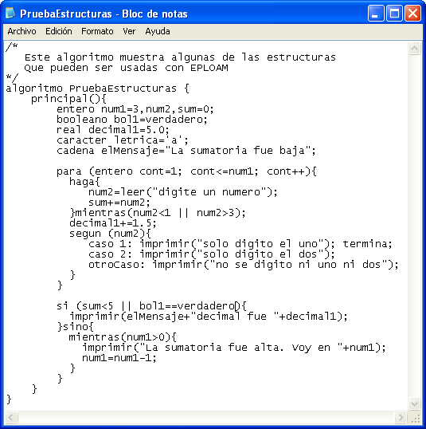
Figura 2. Ejemplo archivo PruebaEstructuras.epl.

2.1 INTERACION CON EL COMPILADOR

Para invocar al compilador de EPLOAM es necesario tener correctamente instalado a Java y adicionar en la variable de entorno PATH el directorio bin correspondiente.
La versión construida para el sistema operativo Windows es un archivo jar denominado compiladorEPLOAM.jar que debe ser ejecutada desde el intérprete de comandos, con los argumentos definidos en la Figura 1 que son respectivamente: el nombre de la clase que contiene el compilador escrito en java (EPLOAM), el nombre del archivo a procesar sin incluirle la extensión epl, el nombre del directorio en donde se encuentra el archivo procesado y como último argumento el nombre del directorio en donde se desea almacenar el archivo Java obtenido.

En la Figura 3 se muestran las instrucciones para procesar al archivo denominado PruebaEstructuras.epl (mostrado en la Figura 3) existente en el subdirectorio Entrada y generar el archivo Java equivalente mostrado en la Figura 4 en el subdirectorio Salida, ambos existentes en la carpeta C:\Documents and Settings\oarboleda\Escritorio\EPLOAM_V1.0

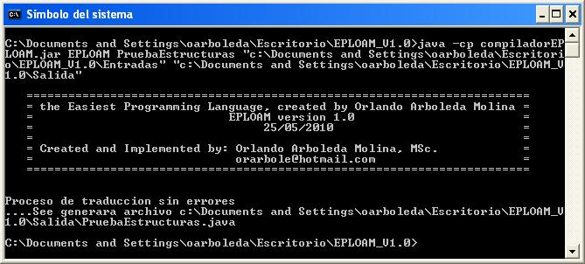

Figura 3. Ejemplo de invocación del compilador de EPLOAM.

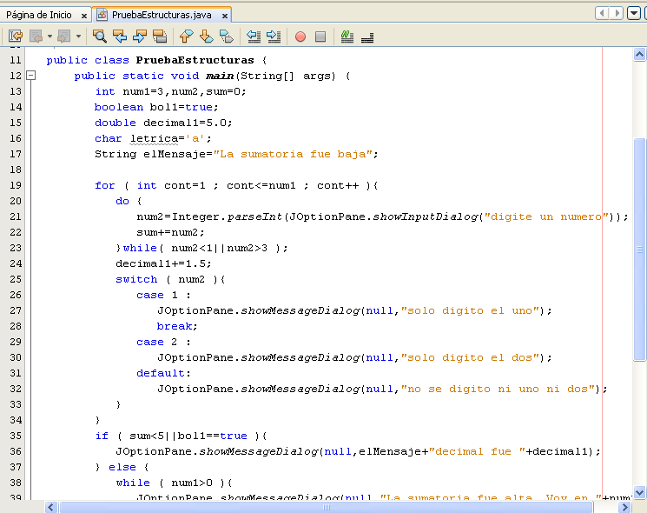
Figura 4. Archivo PruebaEstructuras.java generado por el compilador de EPLOAM abierto en Netbeans.

Al procesar un archivo de entrada erróneo (como el indicado en la Figura 5) se despliegan cada uno de los errores encontrados y las posibles causas, como se puede observar en las Figuras 6.

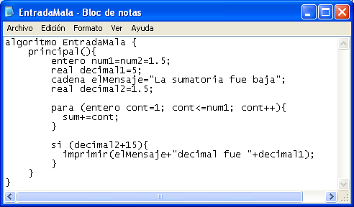
Figura 5. Ejemplo archivo de entrada con errores.
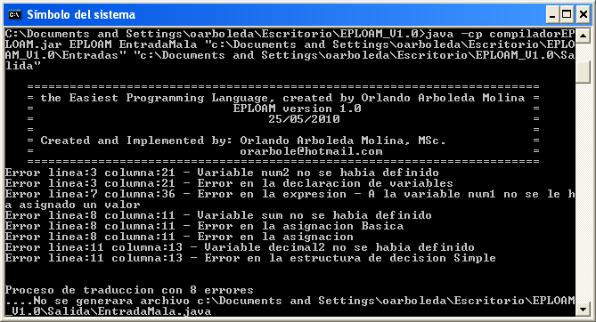
Figura 6. Ejemplo de la salida del procesamiento de un archivo con errores.

CARACTERISTICAS DEL COMPILADOR PARA EL USUARIO FINAL

El compilador puede ser usado por usuarios novatos y avanzados. Fue construido con el propósito de ser sencillo y explícito en el reporte de errores.

La sencillez de uso se obtiene con una estructura de directorios separada para los archivos de entrada y los archivos de salida. A nivel de programación se permite que las variables puedan ser inicializadas con un valor inmediato o con el resultado de la evaluación de una expresión. También puede ser agrupada en una misma instrucción la definición de variables que son del mismo tipo de datos.

El reporte de errores es explícito porque siempre se indican la línea, columna e indicación de la anomalía encontrada, la cual puede ser de carácter sintáctico o semántico.
Resumiendo el compilador provee:
- Una perfecta identación del archivo Java generado.
- Con respecto a la manipulación de archivos: validación de la existencia del archivo a procesar y que su nombre coincida con el nombre del programa.
- Indicación del número de errores encontrados.
- Indicación del nombre del archivo en Java generado.
- Validación de errores sintácticos para cada una de las estructuras definidas en la gramática de EPLOAM.
- Validación de errores semánticos para que el archivo generado sea correcto en Java. Ellas incluyen:
- Coincidencia de tipos en la declaración de variables.
- Coincidencia de tipos entre variables y expresiones que se les asignan.
- Validación que las variables son declaradas una sola vez.
- Validación que las variables existentes en una expresión hayan sido declaradas y tengan un valor.
- Validación que las condiciones sean entre tipos compatibles y su resultado sea booleano.
- Validación que la estructura de decisión múltiple (según caso) solo se realice con variables de tipo entero o de tipo carácter y que las constantes proporcionadas en los casos, sean del mismo tipo de la variable condicionada.
- Validación que los datos solicitados sean de tipos distintos a booleano.
- Validación que cualquier valor ingresado sea antecedido por el mensaje que lo solicita.
- Validación que las expresiones existentes en la estructura de salida sean evaluados como cadena.

- HERRAMIENTAS ADICIONALES IMPLEMENTADAS

Para automatizar el proceso de traducción del algoritmo en EPLOAM, la compilación y posterior ejecución del archivo Java obtenido se construyó un script denominado lanzaPseudocodigo.bat, el cual es esquematizado en la Figura 7.

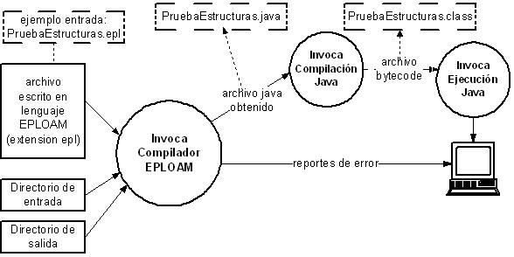
Figura 7. Procesos invocados por el archivo por lotes.

Como se puede apreciar en la Figura 8 el archivo por lotes va indicando cada uno de los procesos que va realizando y si el archivo de entrada es correcto se tendrá la ejecución automática del archivo en pseudocódigo suministrado.

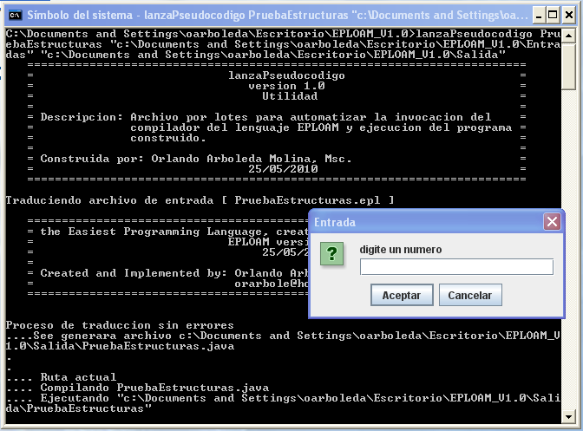
Figura 8. Invocación del archivo por lotes.

Una implementación puede ser encontrada en http://ingenieria.uao.edu.co/EPLOAM/
El pseudocódigo fue estandarizado e impartido desde el primer semestre de 2009, en segundo semestre a todos los estudiantes de la facultad de Ingeniería

